**支撑剂沉降运移规律测试报告**

**随软件运行时间变化**

**一、基本信息**

**【1】仪器基本信息**

|  |  |
| --- | --- |
| 设备名称 | 设备 |
| 生产厂家 | 李良彬 |
| 出厂日期 | 2018，9 |
| 保养日期 | 2017，7 |
| 设备责任人 | 咯i两笔 |
| 实验人员 | 李良彬 |
| 单位名称 | 中国石油大学华东 |

**【2】实验材料信息**

|  |  |  |  |
| --- | --- | --- | --- |
| 压裂液类型 | 石化油 | 支撑剂类型： | 克利 |
| 压裂液粘度（mPa.s） | 34 | 支撑剂密度(kg/m3) | 五4 |
| 压裂液密度(kg/m3) | 234 | 支撑剂粒径(mm) | 234 |
| 报告存放位置 | 我也不知道 | | |

**【3】支撑剂水平运移速度与沉降速度测试**

|  |  |  |  |  |  |  |  |  |
| --- | --- | --- | --- | --- | --- | --- | --- | --- |
| **Lx**  **（cm）** | **Ly**  **（cm）** | **Time**  **（s）** | **Vx**  **（cm/s）** | **Vy**  **（cm/s）** | **流速**  **（m/s）** | **砂比**  **（%）** | **支撑剂密**  **度（Kg/m3）** | **流体粘度**  **（mPa.s）** |
| 23 | 23 | 45 | 0.51 | 0.51 | 34 | 34 | 24 | 4 |
| 25 | 27 | 58 | 0.43 | 0.47 | 64 | 354 | 345 | 54 |
| 30 | 40 | 60 | 0.5 | 0.67 | 68 | 54 | 345 | 345 |
| **平均速度** | | | 0.48 | 0.55 |  |  |  |  |

**【4】流速对支撑剂水平运移和沉降速度的影响**

**（1）流速与水平速度关系回归式**

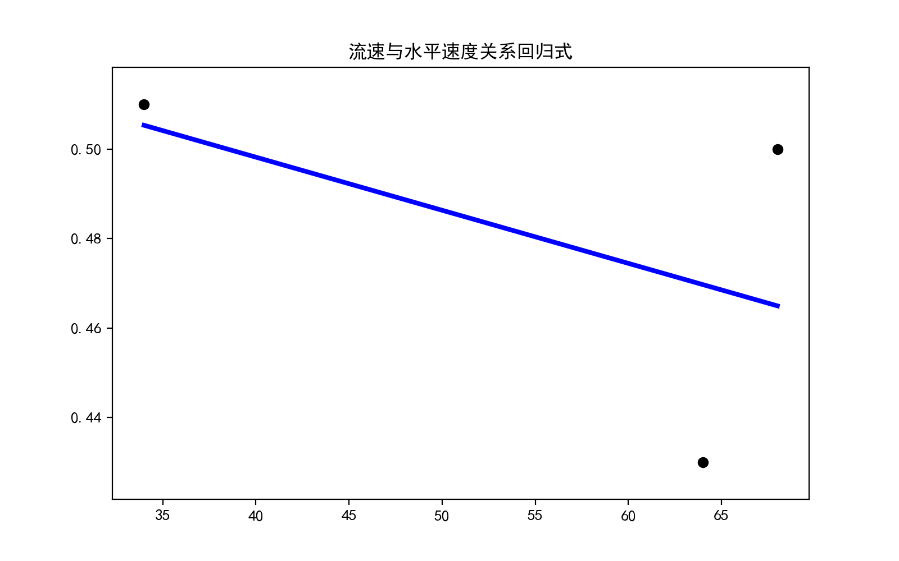

**回归关系式：Y= -0.0* X + 0.55**

**（2）流速与垂直速度关系回归式**

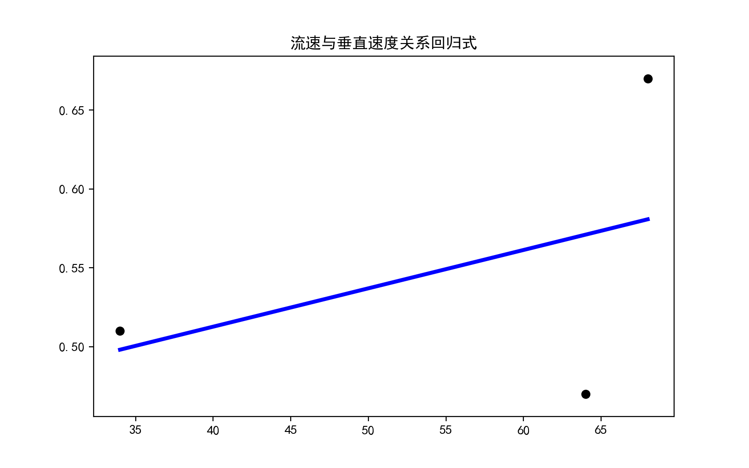

**回归关系式：Y= 0.0 * X + 0.42**

**【5】砂比对支撑剂水平运移和沉降速度的影响**

**（1）砂比与水平速度关系回归式**

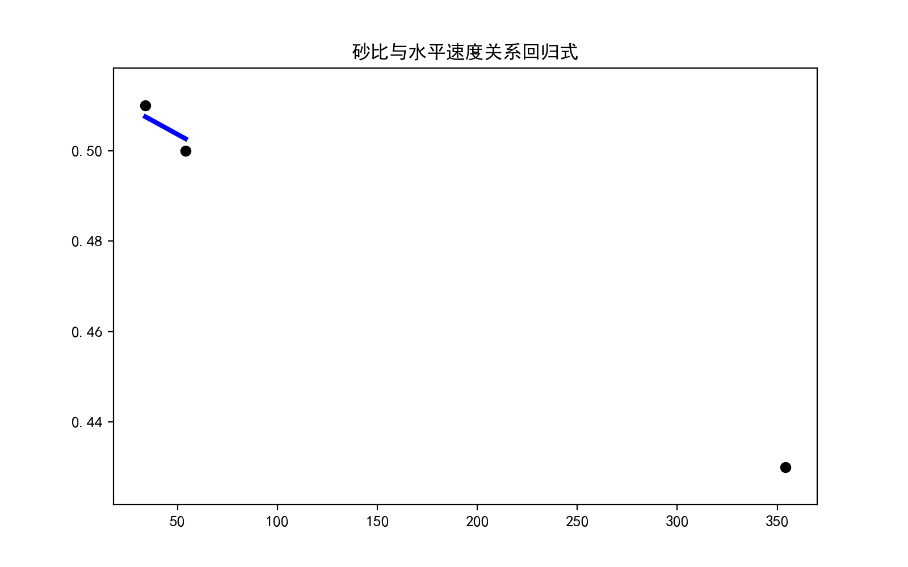

**回归关系式：Y= -0.0* X + 0.52**

**（2）砂比与垂直速度关系回归式**

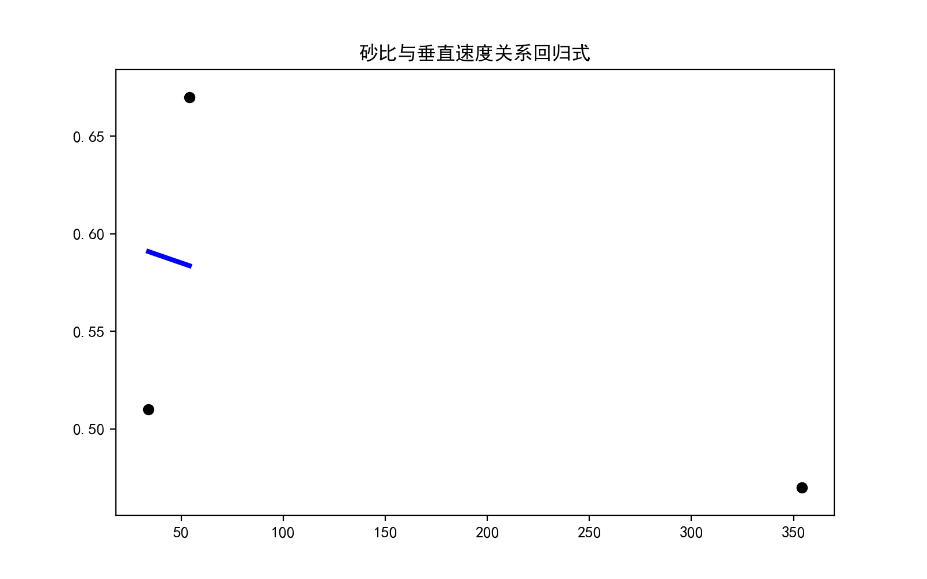

**回归关系式：Y= -0.0* X + 0.6**

**【6】支撑剂密度对支撑剂水平运移和沉降速度的影响**

**（1）支撑剂密度与水平速度关系回归式**

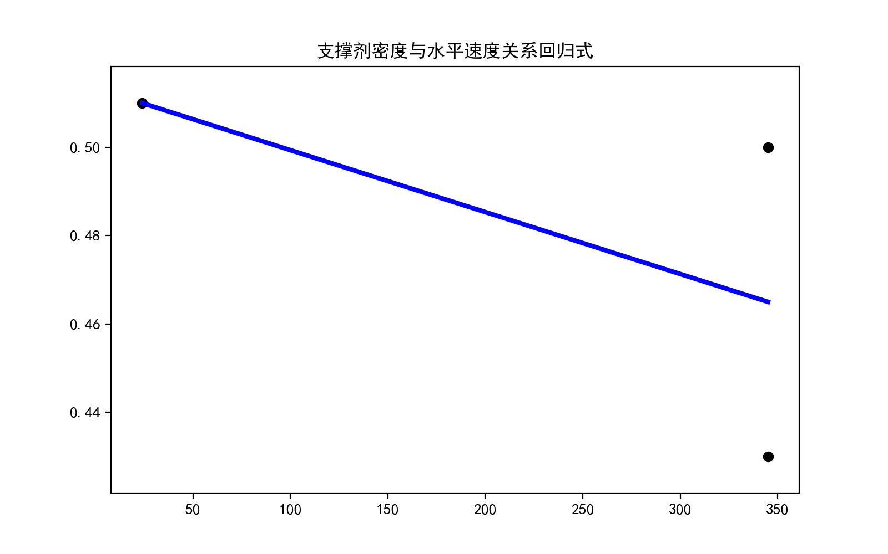

**回归关系式：Y=-0.0 * X + 0.51**

**（2）支撑剂密度与垂直速度关系回归式**

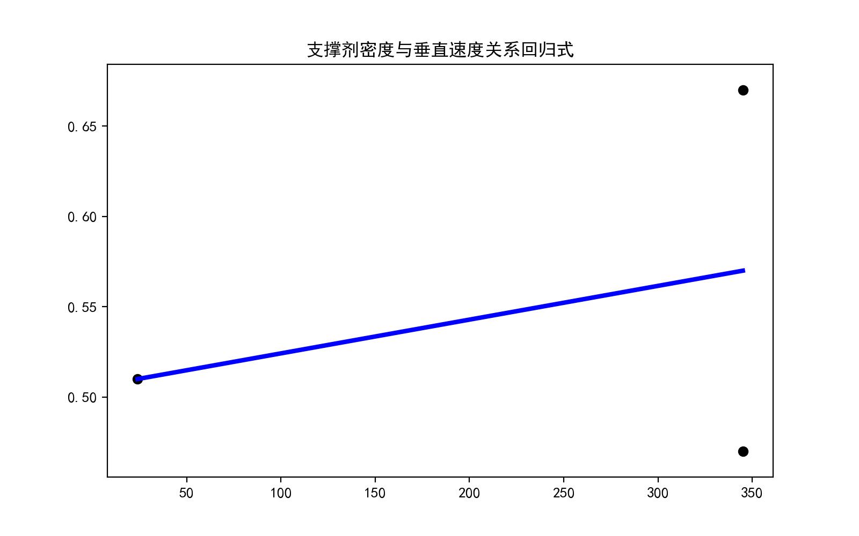

**回归关系式：Y=0.0* X + 0.51**

**【7】压裂液粘度对支撑剂水平运移和沉降速度的影响**

**（1）压裂液粘度与水平速度关系回归式**

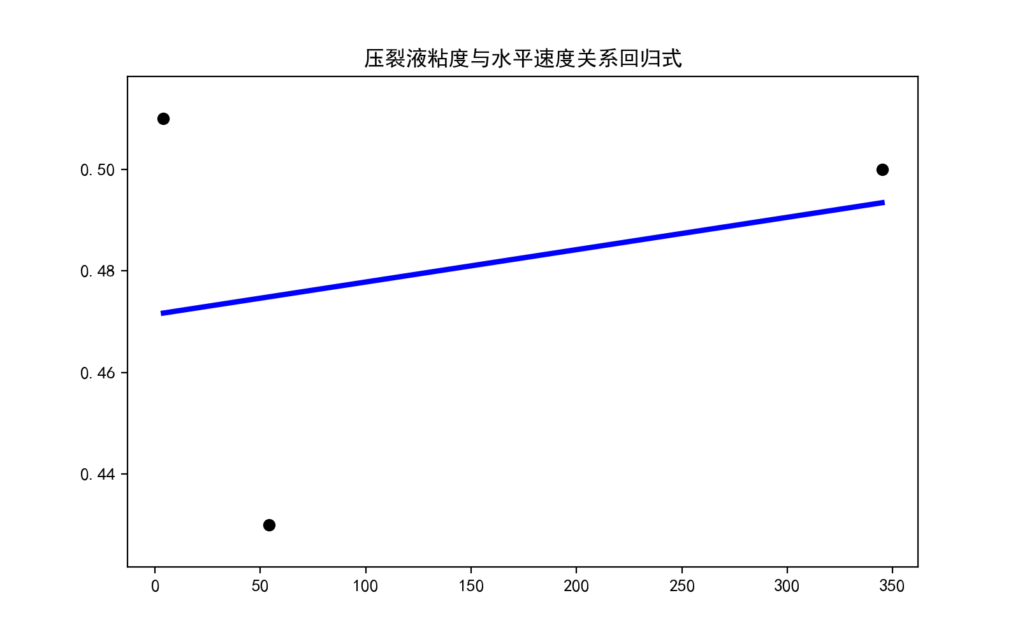

**回归关系式：Y=0.0 * X + 0.47**

**（2）压裂液粘度与垂直速度关系回归式**

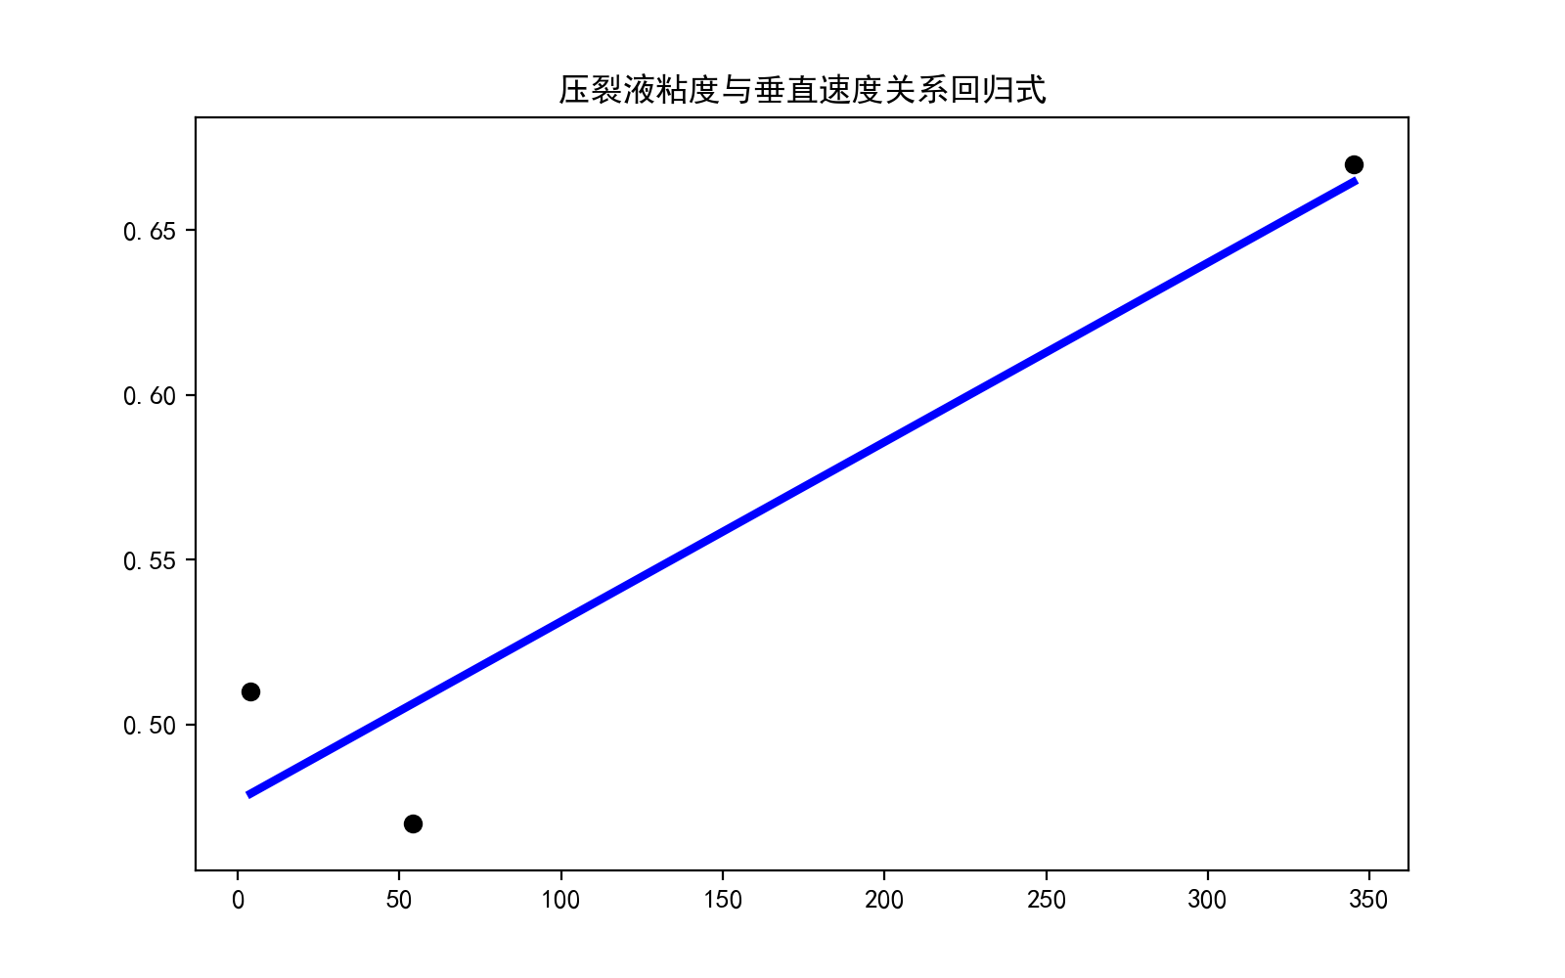

**回归关系式：Y=0.0 * X + 0.48**

**【8】各图规律分析**

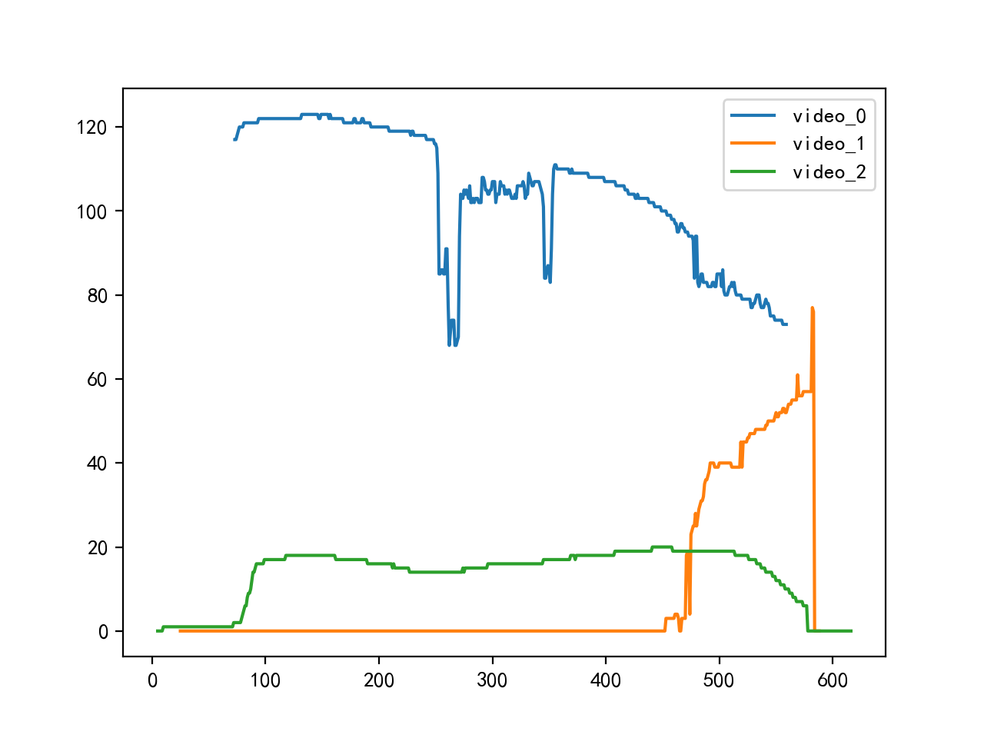

**各图数字化处理曲线**

**各图片各区砂堤面积和高度**



|  |  |  |  |  |  |  |  |  |  |
| --- | --- | --- | --- | --- | --- | --- | --- | --- | --- |
| **名称** | | **1区** | **增幅** | **2区** | **增幅** | **3区** | **增幅** | **4区** | **平均** |
| **1#** | **面积**  **（m2）** | **11882** | **16.97%** | **13898** | **-5.20%** | **13175** | **-16.75%** | **11882** | **12480.75** |
| **高度**  **（m）** | **121.69** | **-11.83%** | **107.29** | **6.18%** | **113.92** | **-24.36%** | **86.17** | **107.27** |
| **2#** | **面积**  **（m2）** | **0** | **0.00%** | **0** | **0.00%** | **9** | **48355.56%** | **0** | **1092.5** |
| **高度**  **（m）** | **182.0** | **-100.00%** | **0** | **0.00%** | **181.27** | **-76.05%** | **43.41** | **101.67** |
| **3#** | **面积**  **（m2）** | **1388** | **70.82%** | **2371** | **9.07%** | **2586** | **-46.29%** | **1388** | **1933.5** |
| **高度**  **（m）** | **9.09** | **69.20%** | **15.38** | **16.25%** | **17.88** | **-12.64%** | **15.62** | **14.49** |

**【9】曲线内部各部分面积和高度对比分析**

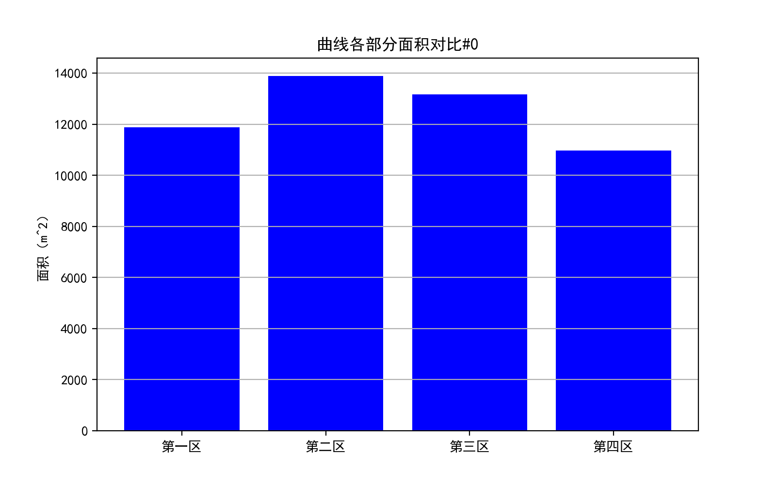 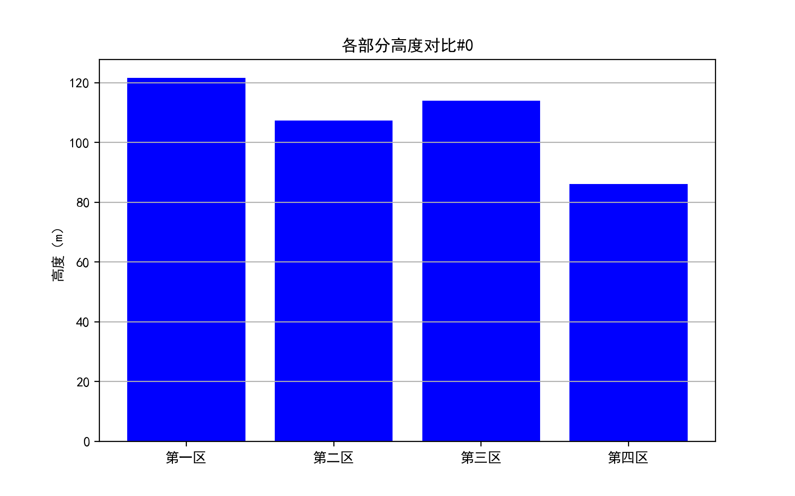.

1**#曲线4个区域面积分布图 1#曲线4个区域高度分布图**

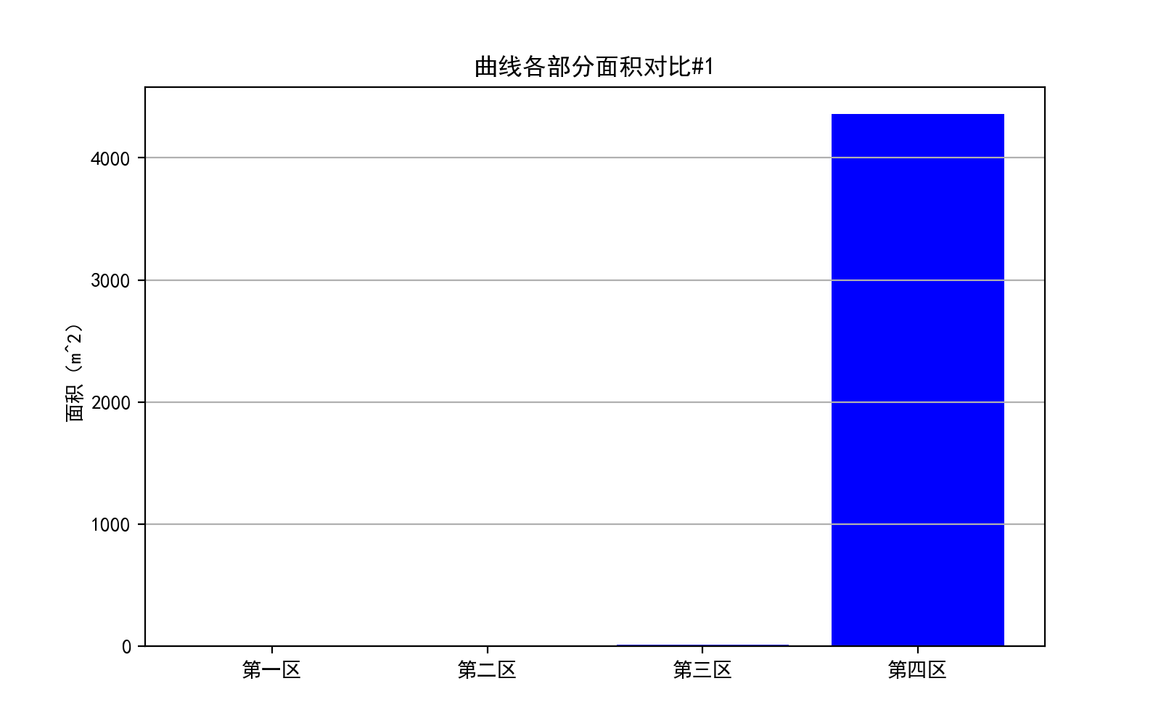 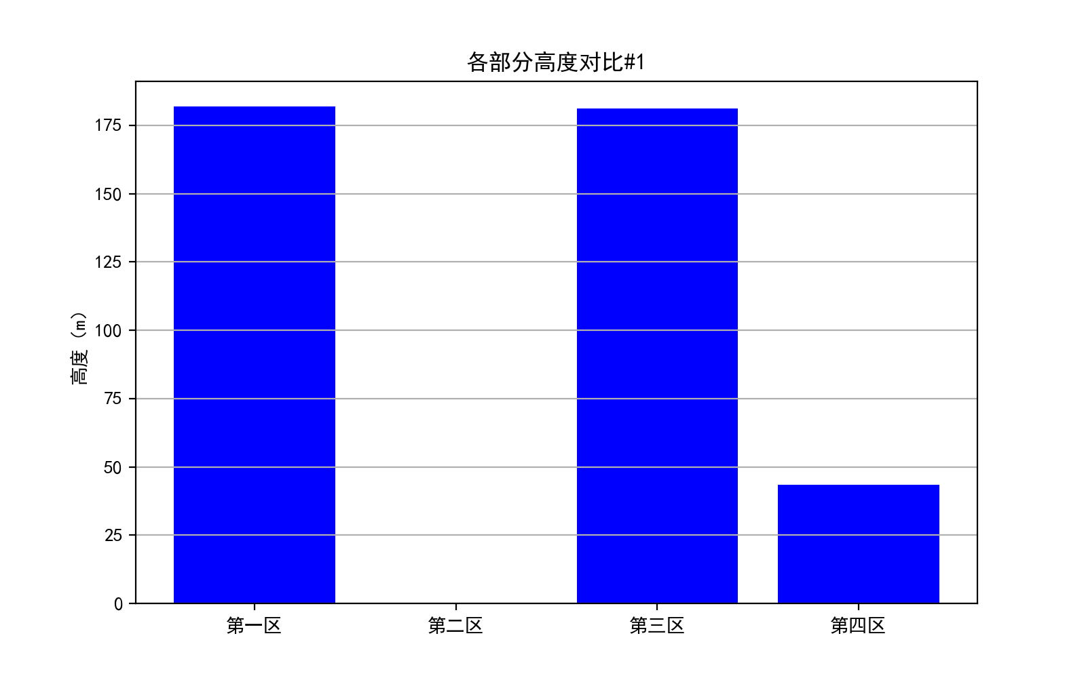.

2**#曲线4个区域面积分布图 2#曲线4个区域高度分布图**

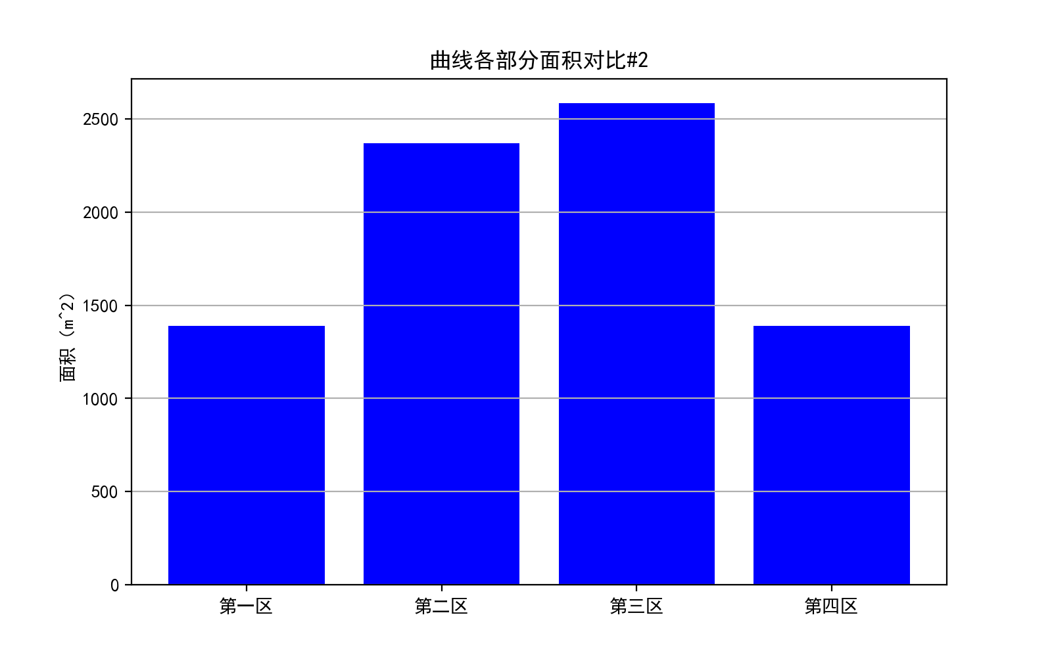 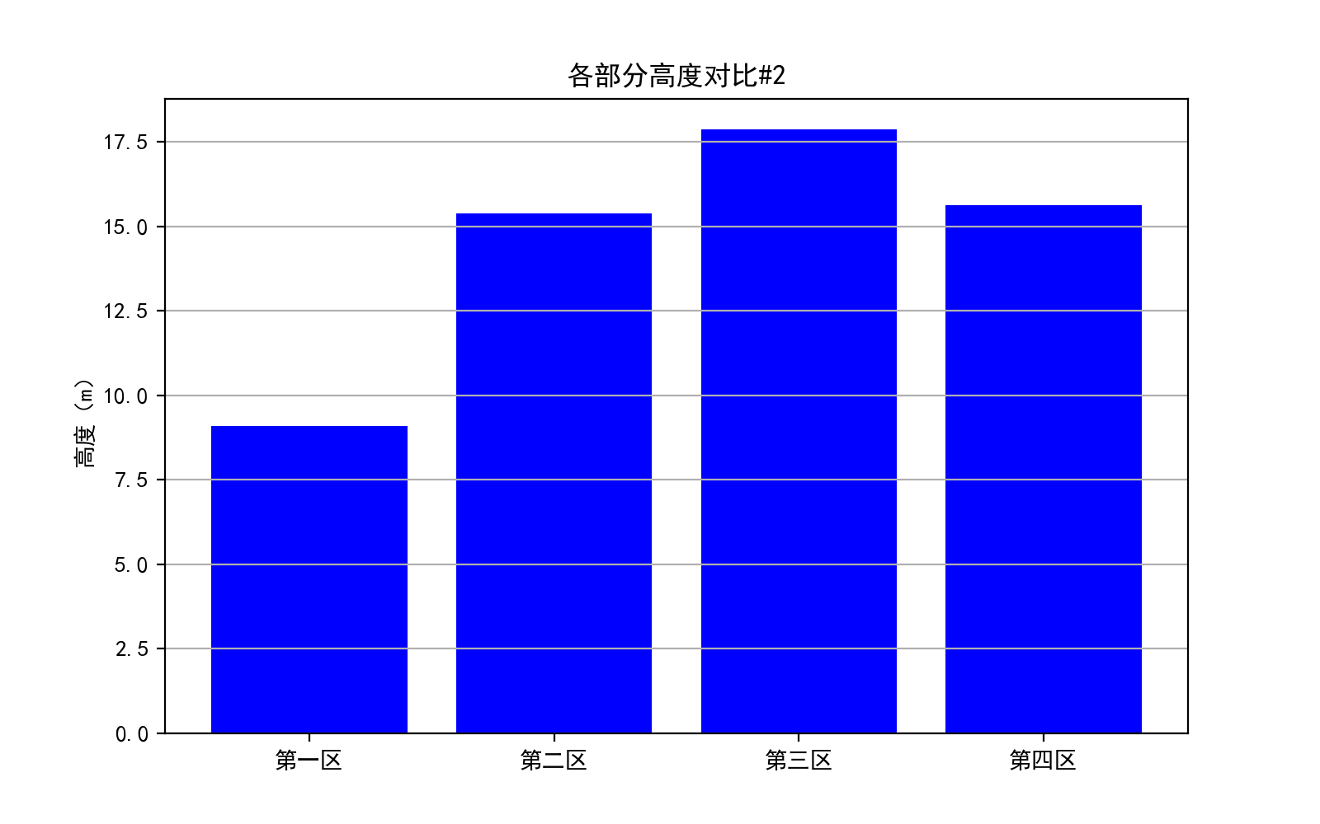.

3**#曲线4个区域面积分布图 3#曲线4个区域高度分布图**